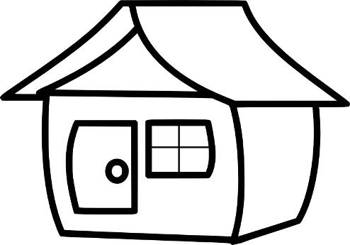
Polska to mój dom.

Temat: Mój dom.

Część I

04.05.2020 r.

- Zestaw zabaw i ćwiczeń gimnastycznych wg Kazimiery Wlaźnik.

- Ćwiczenie mięśni brzucha: Mucha chodzi po suficie. Leżenie tyłem – swobodne wznoszenie nóg i rąk w górę i naśladowanie nimi jak chodzi mucha po suficie (przebieranie nogami i rękami). W czasie ćwiczenia, w celu prawidłowego oddychania dzieci mogą powtarzać tekst:
Chodzi mucha po suficie,
A czy wy tak potraficie?

- Ćwiczenie tułowia – skręty: Małpka drapie się po głowie. Siad skrzyżny. Dzieci ujmują rękami stopę jednej nogi i próbują dotknąć nią czoła, następnie prostują nogę. Następnie zmiana nogi.
- Ćwiczenie stóp: Chód gąsienicy. Podkurczanie palców i prostowanie, z powolnym posuwaniem stóp do przodu.

- Gimnastyka przy muzyce
https://www.youtube.com/watch?v=I2WWpt_n9Is
- Domowe zabawy ruchowe
https://www.youtube.com/watch?v=d9iT7iuIr9s
https://www.youtube.com/watch?v=EFJlIpENH9g
- Domy z klocków - wykorzystaj klocki, które masz w domu i zbuduj swój dom, ten prawdziwy lub wymarzony. Opowiedz, z jakich klocków zbudowałeś swój dom? Jaki mają kształt, a jaki kolor?
- Dom – zabawa słowna. Podaj skojarzenia związane ze słowem „dom”.
- Posłuchaj fragmentu wiersza „Dom” A. Bernat.
Zwierzęta kochają i łąkę, i las,
a ryby swą rzekę jak nikt.
Ptaki tu drzewa mają ,
by wracać do gniazd,
a kwiaty w ogrodzie swój świat […]
Na ziemi jest wiele wiosek i miast.
Jak wiele, któż zliczy je, kto?
Jedno miejsce jest nasze , by przeżyć swój czas,
O miejscu tym mówi się DOM.
Na ziemi, to każdy z nas wie,
Jest miejsce , gdzie dobrze mu jest !

Powiedz, jak mogą wyglądać domy zwierząt, a jak domy ludzi. Opowiedz o swoim domu.
- „Mój adres” - postarajcie się zapamiętać nazwę ulicy, przy której mieszkacie oraz nazwę miejscowości i osiedla.

- Dorysuj brakujące elementy - zabawa plastyczna.
Dziecko kończy rysować domek zgodnie z poleceniami:
- Pomiędzy oknami dorysuj drzwi.
- Nad kominem dorysuj dym.
- Przed domem narysuj drogę.
- Obok domu dorysuj garaż.
- Nad domem – słońce.
- Za domem - las.

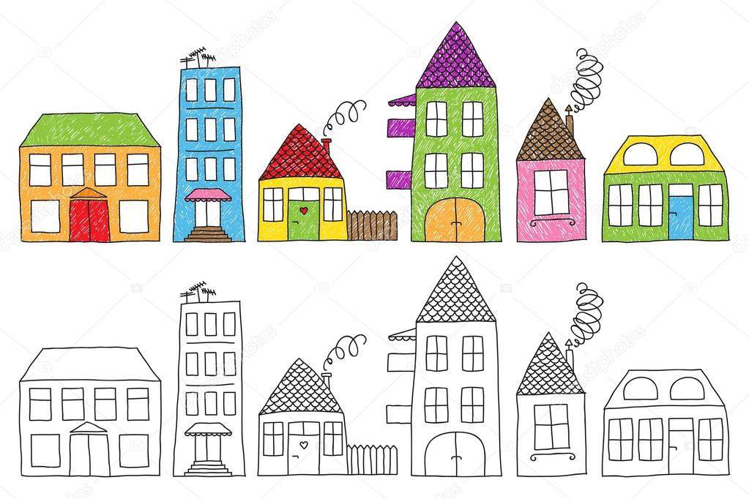
- Od najmniejszego do największego - zabawa dydaktyczna. Wskaż najmniejszy i największy dom. Następnie wytnij kolorowe domki i ułóż rosnąco - od najmniejszego do największego, a potem malejąco – od największego do najmniejszego. Pokoloruj resztę domków.

- Obejrzyj bajkę „Pomysłowy Dobromir: Budowa domu”
https://www.youtube.com/watch?v=1Pcyo1ra-nQ
- Jak narysować domek? Obejrzyj bajkę „Luluś – narysuj mi domek”
https://www.youtube.com/watch?v=hIlx6P-sppY
- „Droga do domu” – zabawa ruchowa. Wyznaczamy miejsce, które będzie domem, układamy z szalików, skakanek, woreczków drogę, po której dziecko musi przejść noga za noga tak, by nie spaść. Możemy wprowadzać utrudnienia w postaci zakrętów . Miłej zabawy.

- Znajdź różnice między obrazkami.
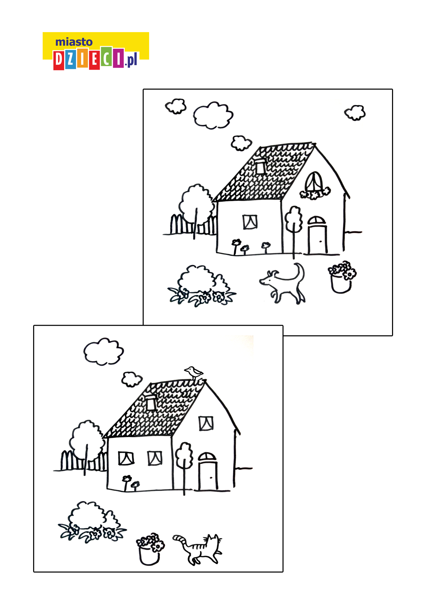
- Zabawa ruchowa domy i domki. Dzieci tańczą swobodnie przy ulubionej piosence, na hasło- małe domy- dzieci przykucają i układają ręce nad głowami w kształcie daszku; na hasło- duże domy- stają na palcach i układają ręce nad głowami tworząc duży dach.
- Domy i domki – porównywanie. Obejrzyj zdjęcia różnych domów. Porównaj i opisz; czym się różnią, a co mają podobnego? Swobodne wypowiedzi dzieci. Które zdjęcie najbardziej przypomina twój dom?
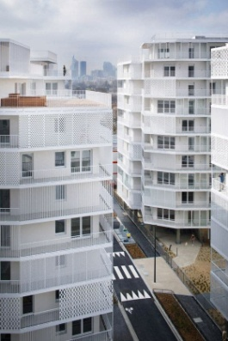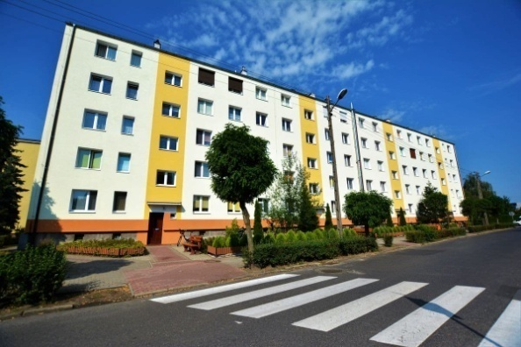
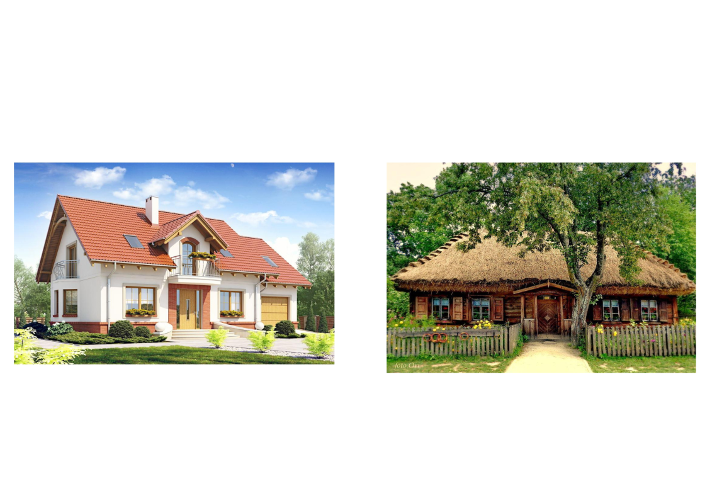
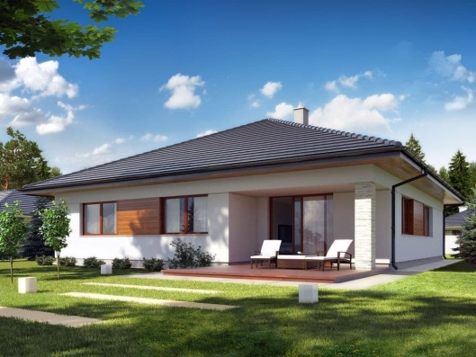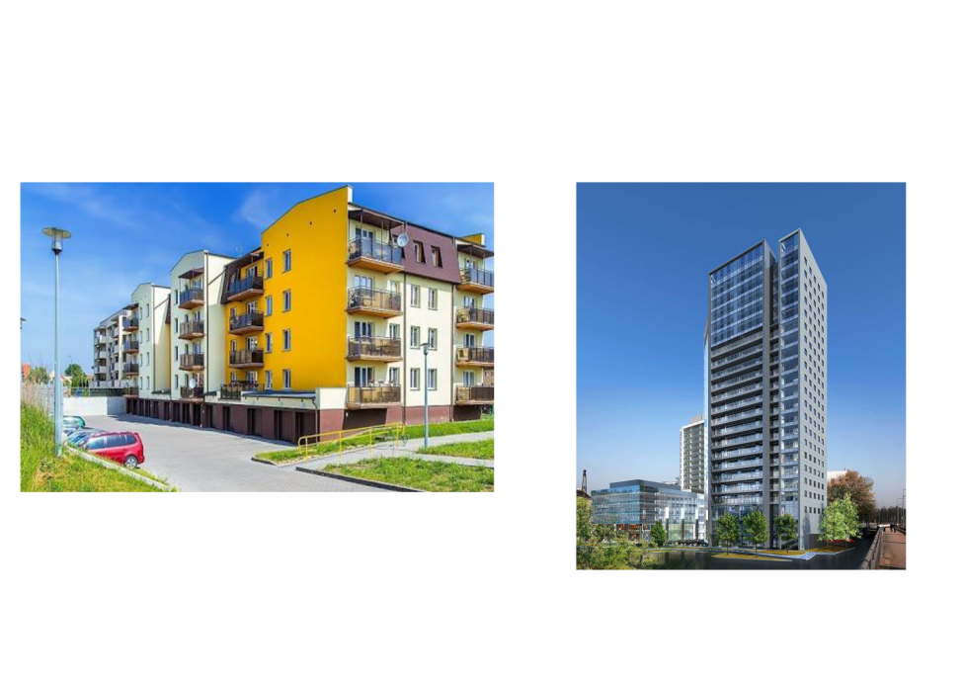

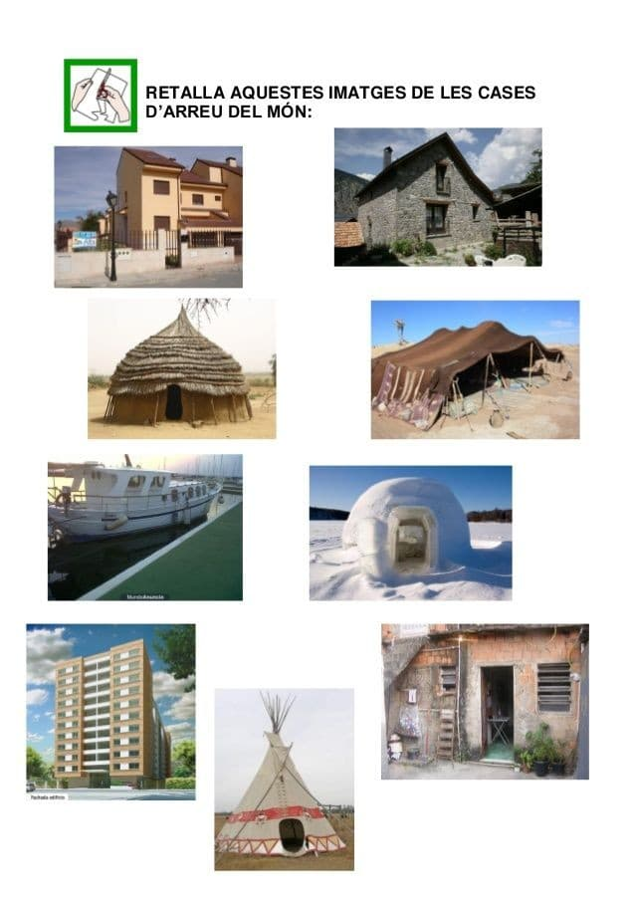
- Masażyk pt. „Kanapka”. Dziecko kładzie się na brzuchu, a rodzic delikatnie wykonuje następujące czynności.
Najpierw chleb pokroję (uderzamy lekko brzegami dłoni po plecach dziecka),
Potem posmaruję (głaszczemy całą powierzchnią dłoni plecy),
Na to ser położę (przykładamy wiele razy i na krótko dłonie do pleców),
Pomidora dołożę (rysujemy małe kółka na plecach),
I posolę i popieprzę (dotykamy delikatnie plecy, przebierając palcami),
Żeby wszystko było lepsze (masujemy).
Już nie powiem ani słowa, bo kanapka jest gotowa.
- Mój dom – praca plastyczna. (propozycja) Możecie wykorzystać rolki po papierze toaletowym albo kartony po soku/mleku.
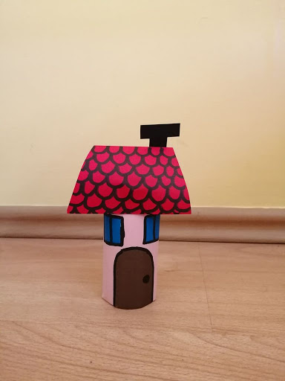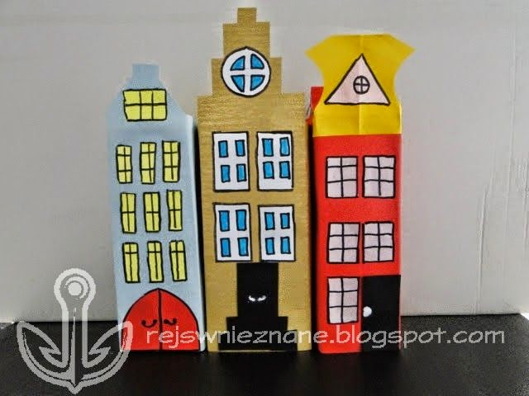
- Domy, domki – karty pracy. (dodatkowe)
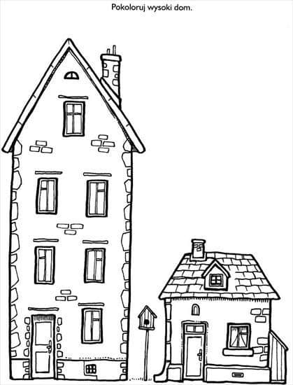
Połącz w pary „połówki domków”.
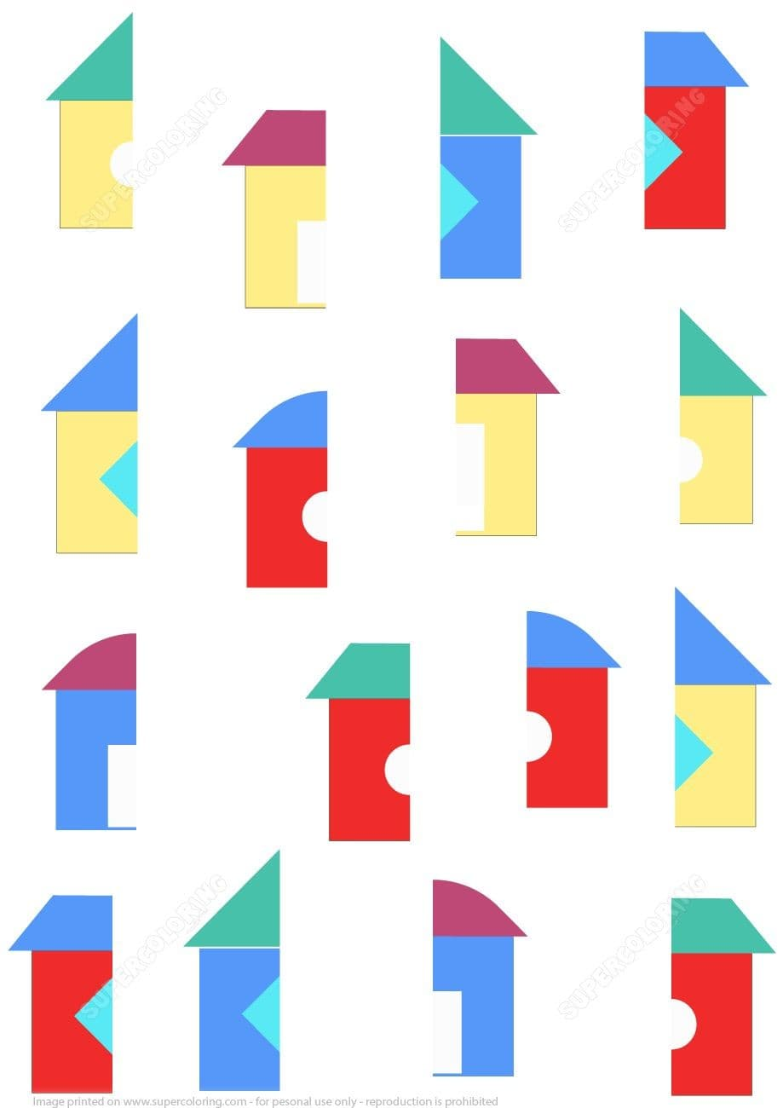

Dopasuj cień do obrazka.
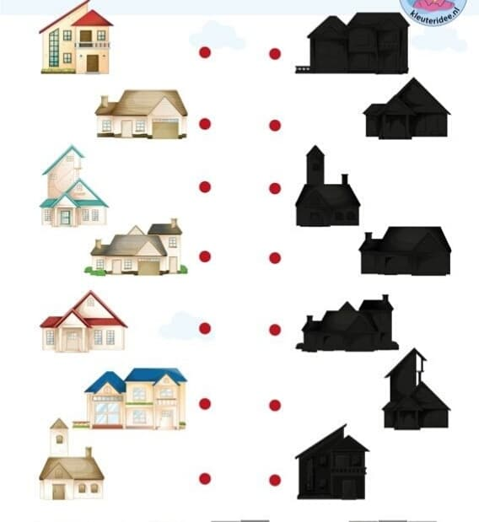

Temat: Moja miejscowość.
Część II

- Zabawa rozwijająca umiejętność wypowiadania się na dany temat "Niedokończone zdania".

Przykłady zdań, które dzieci mogą dokończyć:
- Lubię się bawić, bo...
- Uśmiecham się, gdy...
- Lubię wiosnę, bo...
- Jestem smutny, gdy...
- Kiedy widzę zabawki, to...
- Lubię rower (rolki, hulajnogę), bo...
- Gdy jestem smutny, to...
- Gdy jestem zły, to...
- Lubię lody, bo...

- „Droga do domu”- zabawa ruchowa z elementami równowagi. Dzieci przechodzą po skakance, sznurku, taśmie tak, by nie spaść.
- Taniec zygzak – zabawa ruchowa przy muzyce.
https://www.youtube.com/watch?v=xm93WFJ7bNs
- Jak nazywa się miasto, w którym mieszkasz? Jeśli masz ochotę, obejrzyj film.
https://www.youtube.com/watch?v=_pRRaSrPdSA
- Bełchatów – zabawa słowna. Co kojarzy ci się z twoją miejscowością? Które miejsca lubisz najbardziej i dlaczego?
- Zadania do wykonania
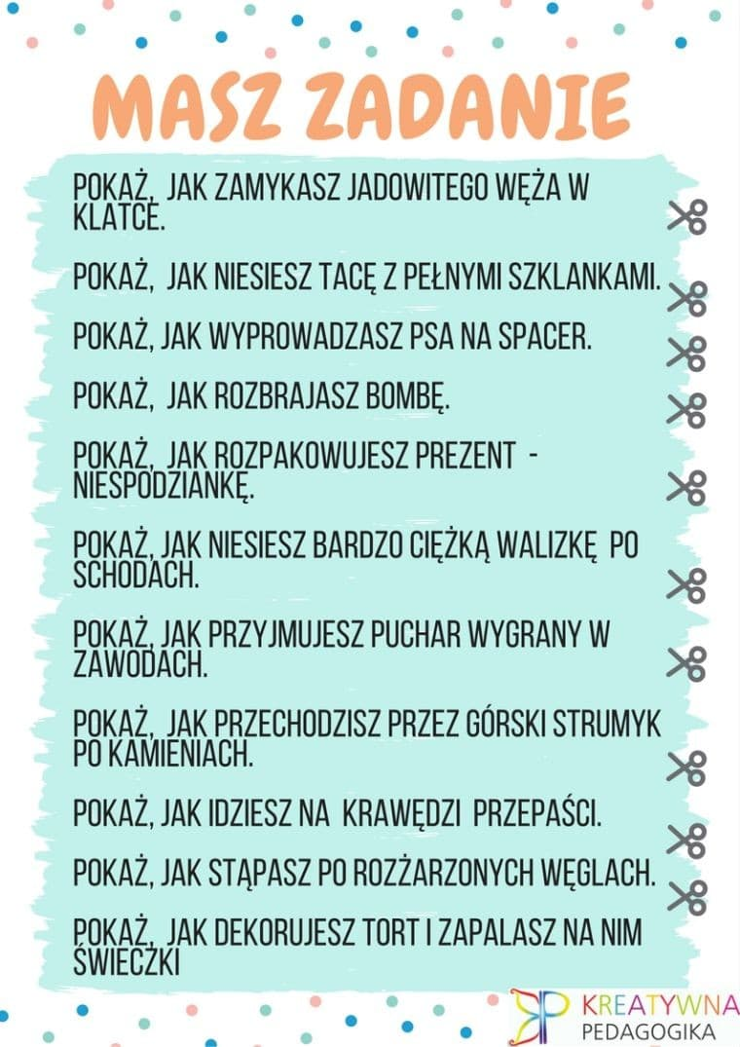
- Symbole miasta.
Herb Bełchatowa
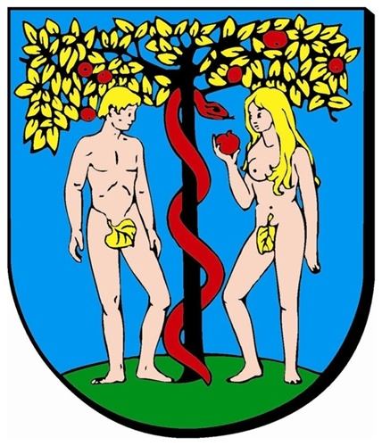
Barwy miasta
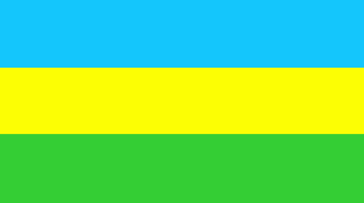

Hejnał
https://www.mckbelchatow.pl/newsy/2014/08/hejnal.mp3
- Rozpoznajesz te miejsca?

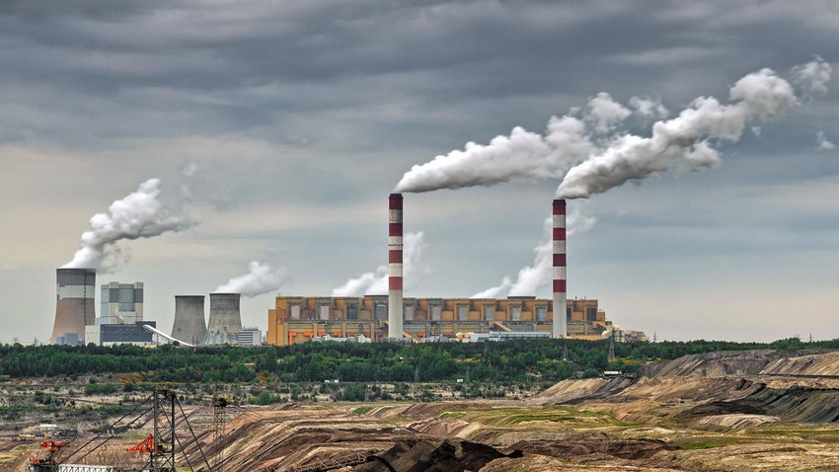

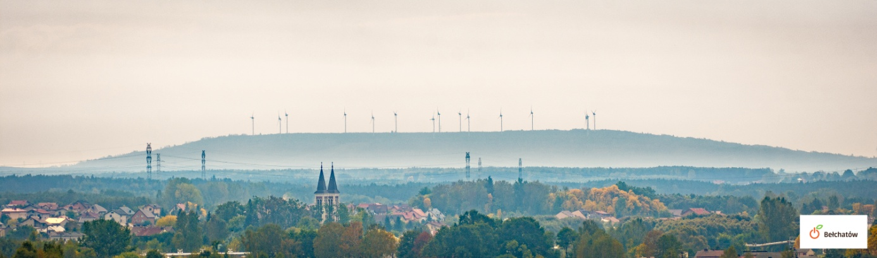

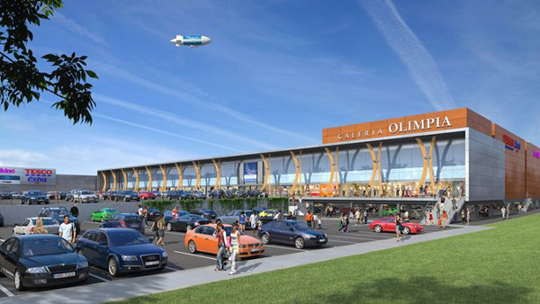

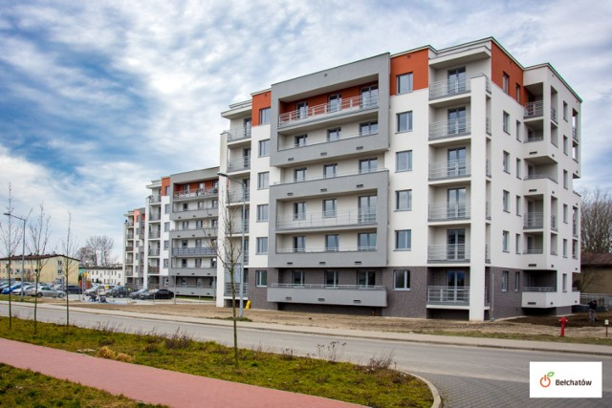

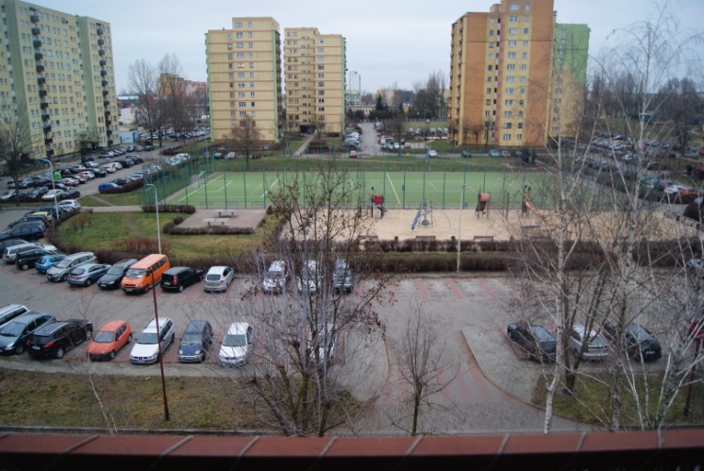

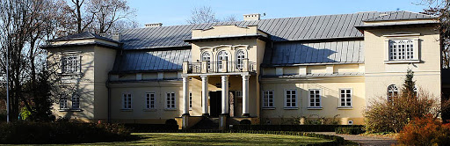

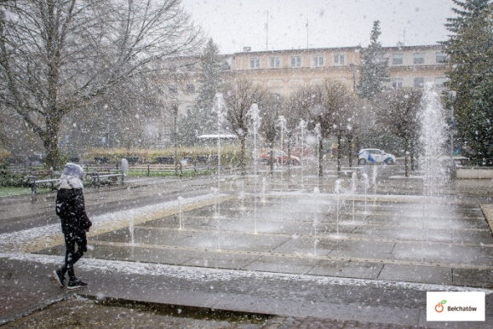

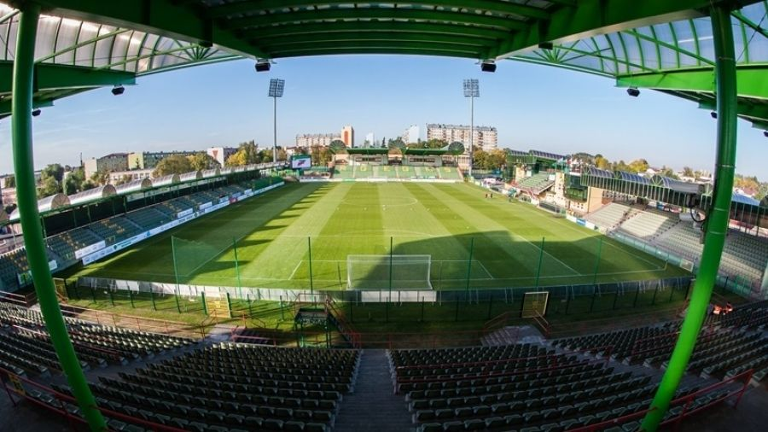
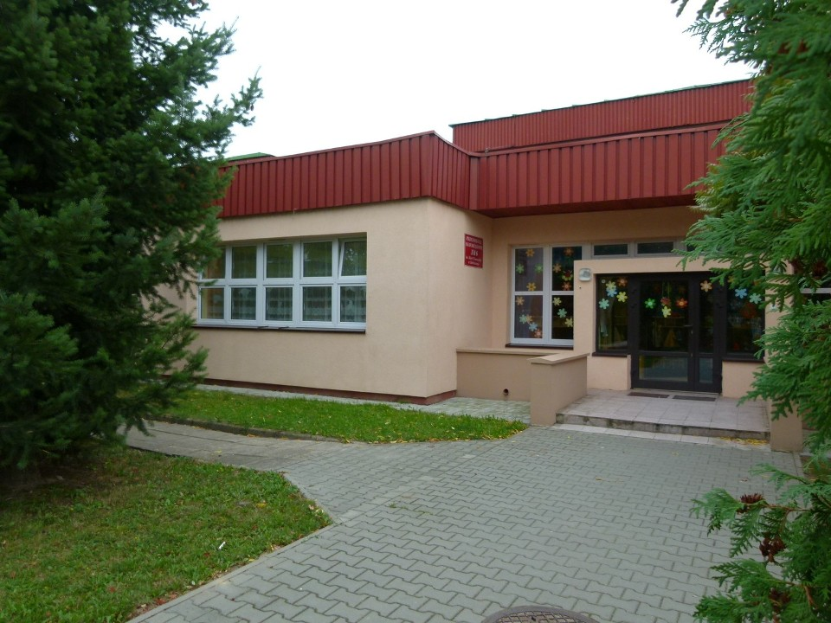

- Ćwiczenia oddechowe – karta pracy.

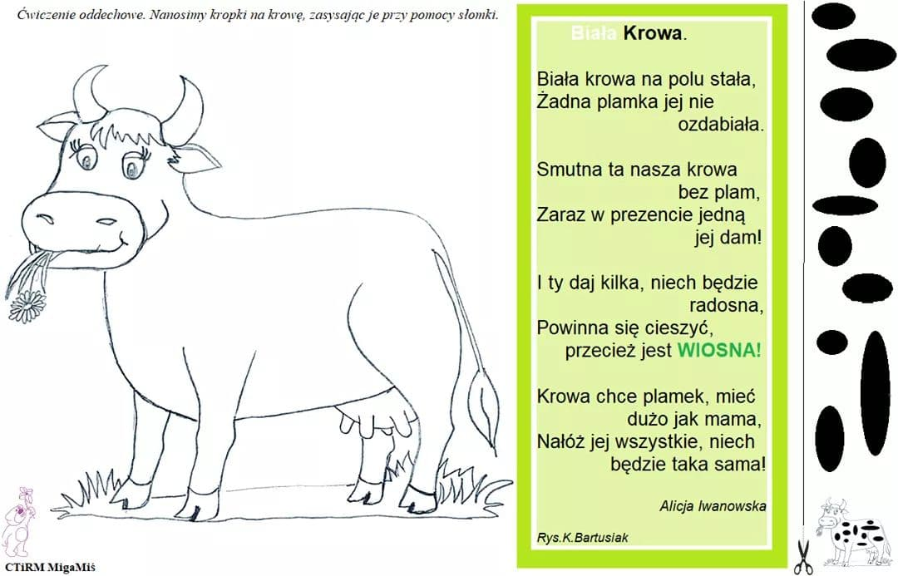

- Ćwiczenia ortofoniczne na podstawie wiersza B. Szelągowskiej Moja miejscowość. Rodzic czyta wiersz, a dziecko powtarza fragment tekstu: Da, do, du, da, do, da, w pięknym domu mieszkam ja!

Ile bloków stoi w mieście! Jedne duże, inne małe.
Ten jest żółty, tamten szary, a te obok – całkiem białe.
Mkną ulicą samochody, wszędzie pełno zakamarków.
By odpocząć od hałasu, zawsze można iść do parku.
Da, do, du, da, do, da, w pięknym domu mieszkam ja!
Na wsi domów jest niewiele, spokój zawsze tam panuje.
Za dnia słychać śpiew skowronka, nocą sowa pohukuje.
Czasem piesek przerwie ciszę, kiedy biega po ogrodzie.
Kogut pieje, krowa muczy, kaczka kwacze gdzieś na wodzie.
Da, do, du, da, do, da, w pięknym domu mieszkam ja!
Czy to miasto, czy też wioska, wielkie bloki, małe domy,
Najważniejsze, by prócz domu mieć rodzinę i znajomych!
Da, do, du, da, do, da, w pięknym domu mieszkam ja!

- Dodatkowe zadania.
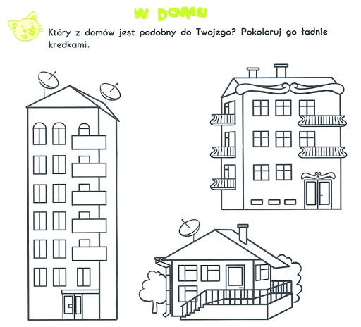
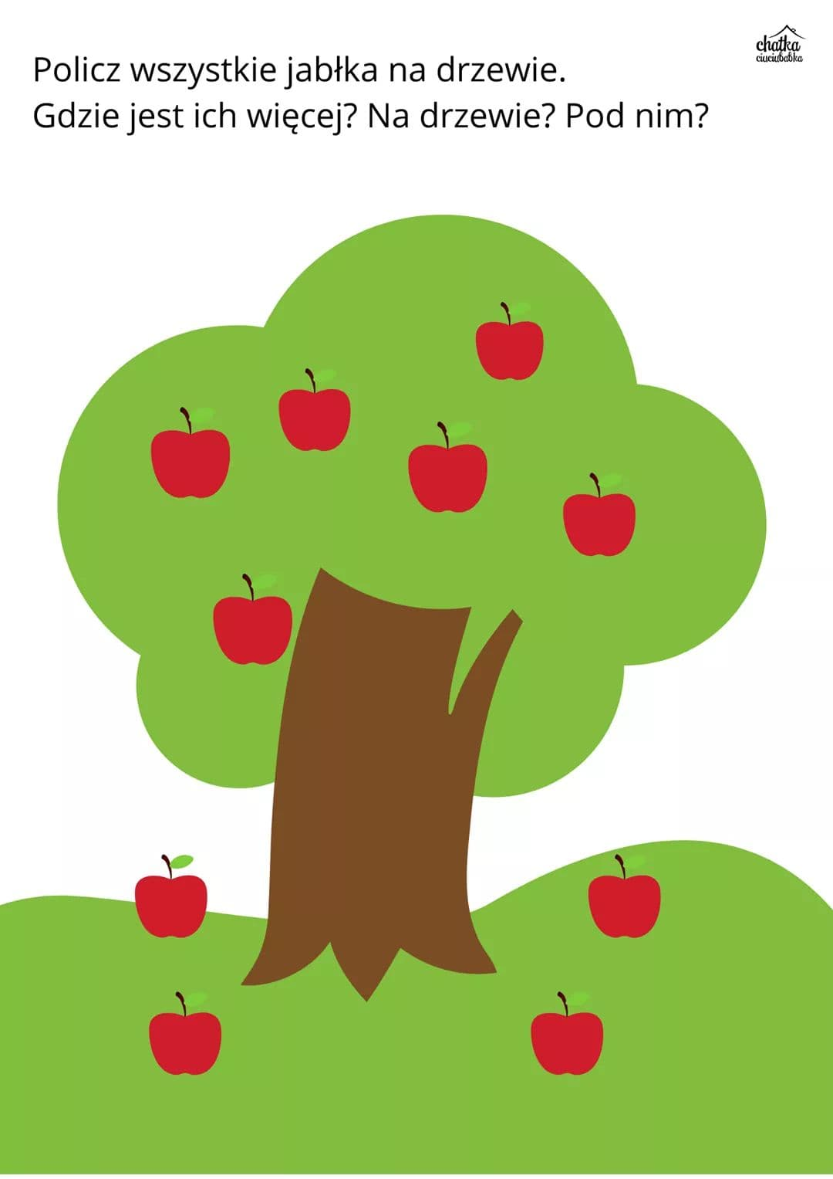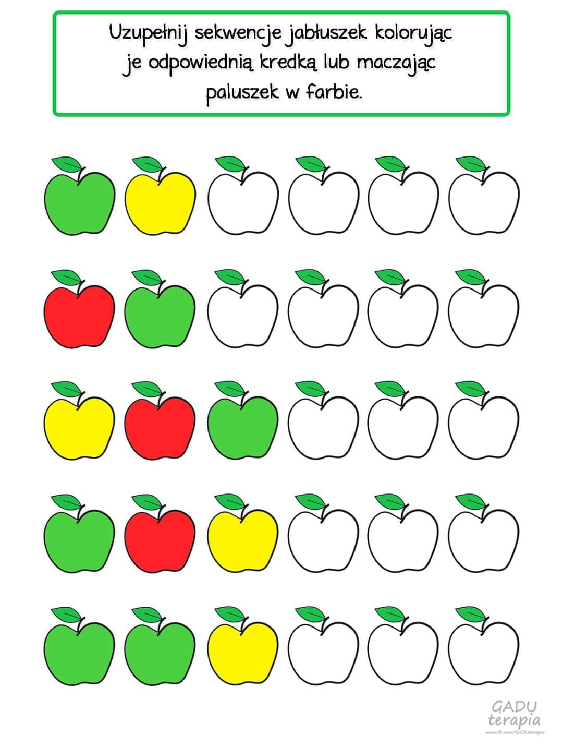

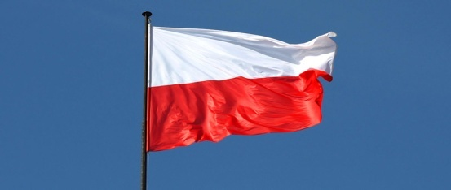
Temat: Symbole narodowe – flaga.
Część I
07.05.2020 r.
- Jestem Polakiem – posłuchajcie piosenki.
https://www.youtube.com/watch?v=plug6OIrxRM
- „Barwy ojczyste” – zapoznanie z wierszem Cz. Janczarskiego. Rozwijanie umiejętności rozpoznawania symboli narodowych, rozumienie słowa „flaga”, zapoznanie z barwami Polski.
Powiewa flaga,
gdy wiatr się zerwie,
A na tej fladze,
biel jest i czerwień,
Czerwień – to miłość,
Biel serce czyste…
Piękne są nasze
barwy ojczyste.

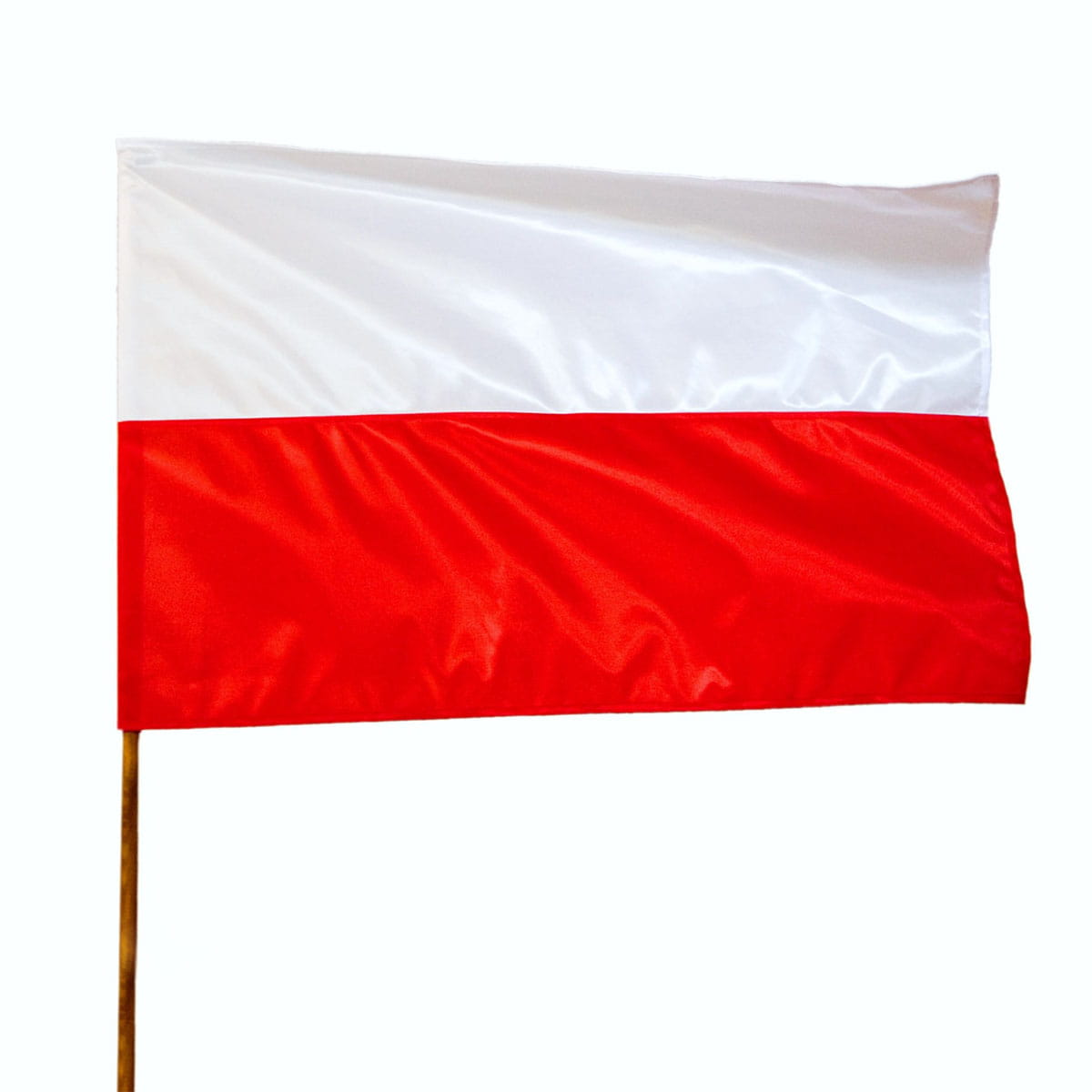

Omówcie wygląd flagi, zwróćcie uwagę na kolorystykę i ułożenie kolorów.

- Odnajdywanie flagi Polski wśród „innych” flag – zabawa dydaktyczna.
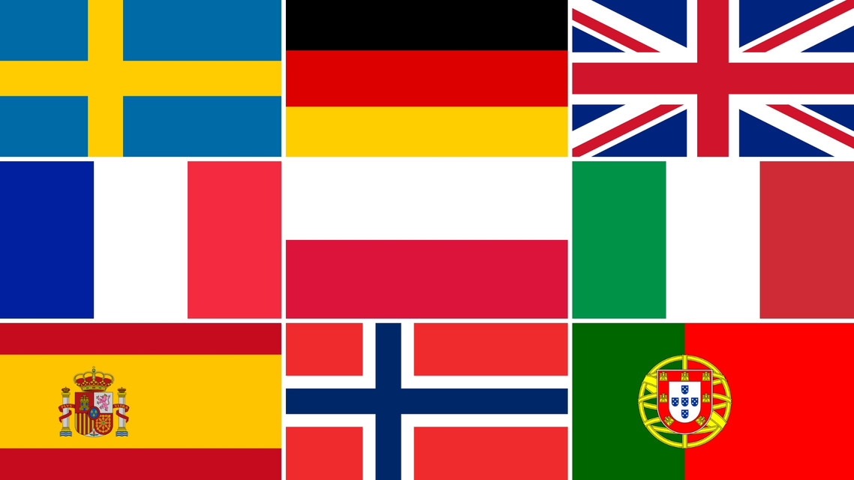

- Posłuchaj utworu
https://www.youtube.com/watch?v=ioUutRw9WeQ
Czy wiesz co to takiego? To Mazurek Dąbrowskiego – hymn Polski. To najważniejsza pieśń patriotyczna. Razem z flagą i godłem tworzą nasze symbole narodowe.
- Stolica Polski – zabawa dydaktyczna. Obejrzyjcie wspólnie zdjęcia przedstawiające najbardziej znane miejsca w Warszawie. Swobodne wypowiedzi dzieci na temat oglądanych obrazków.

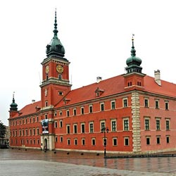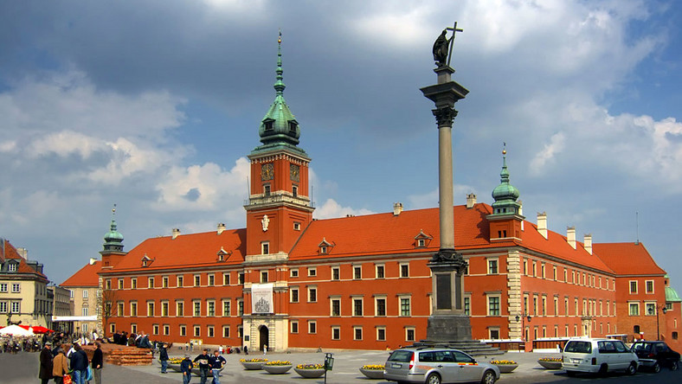
Zamek Królewski
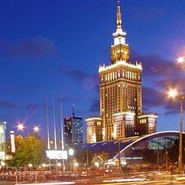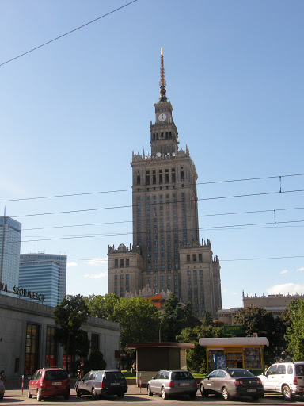
Pałac Kultury i Nauki
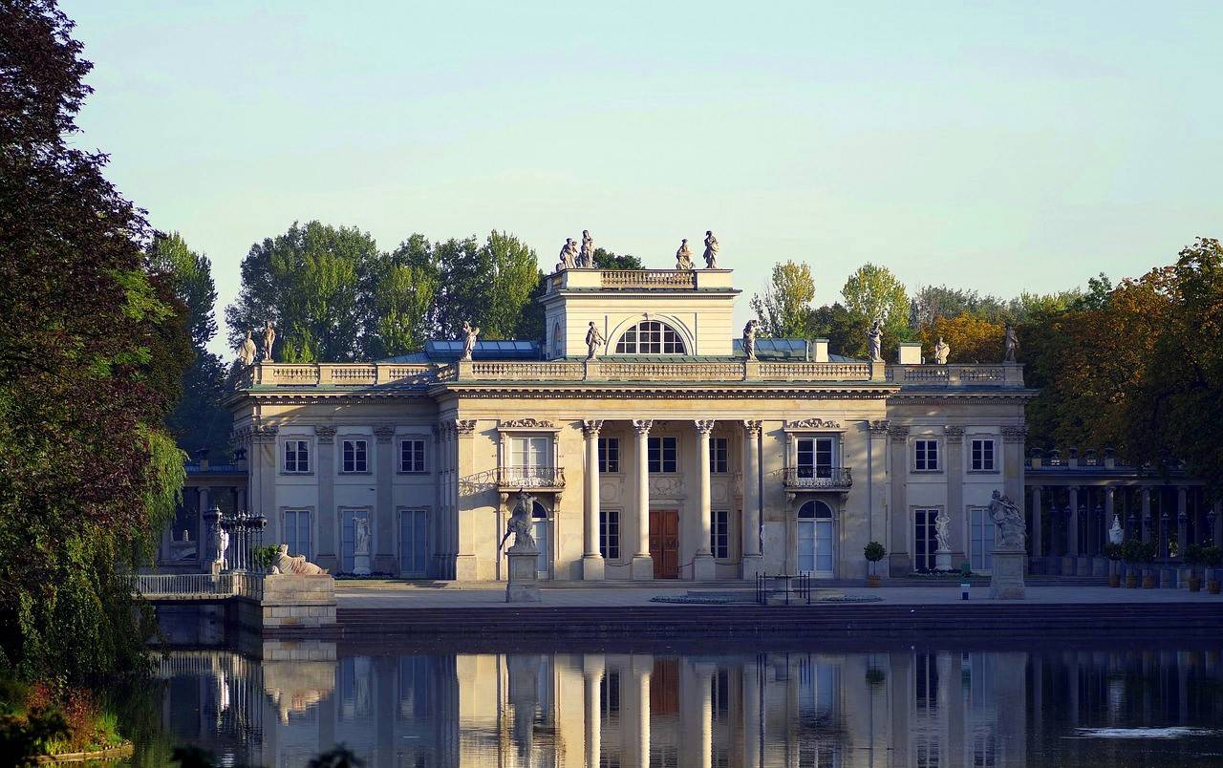
Łazienki Królewskie
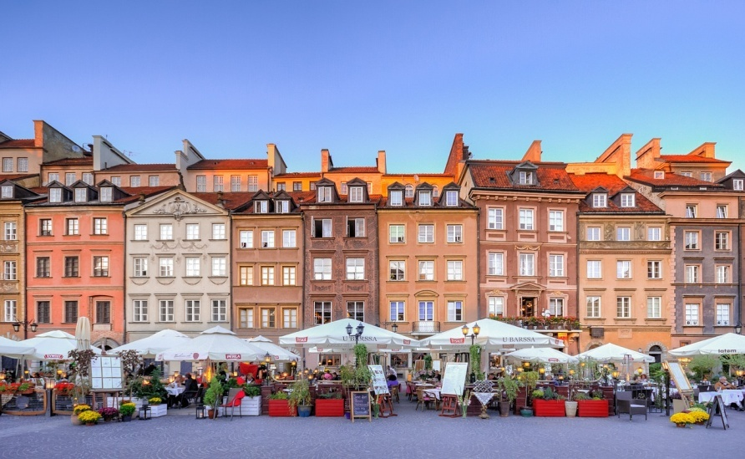
Rynek Starego Miasta
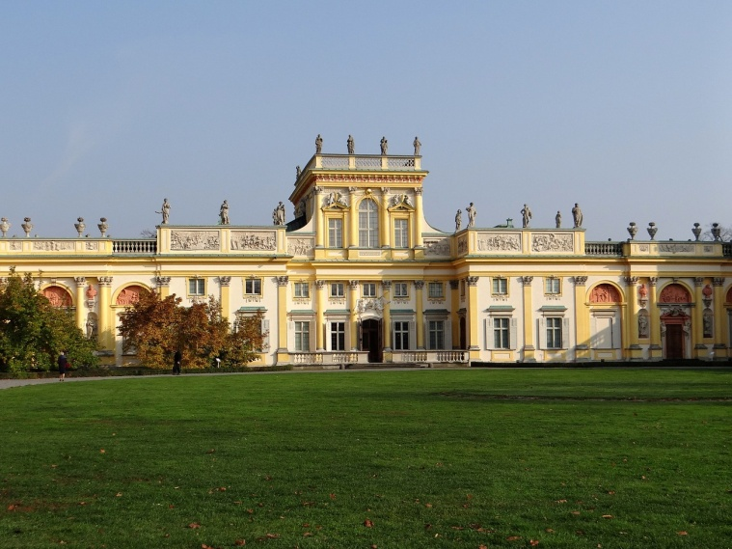
Pałac w Wilanowie
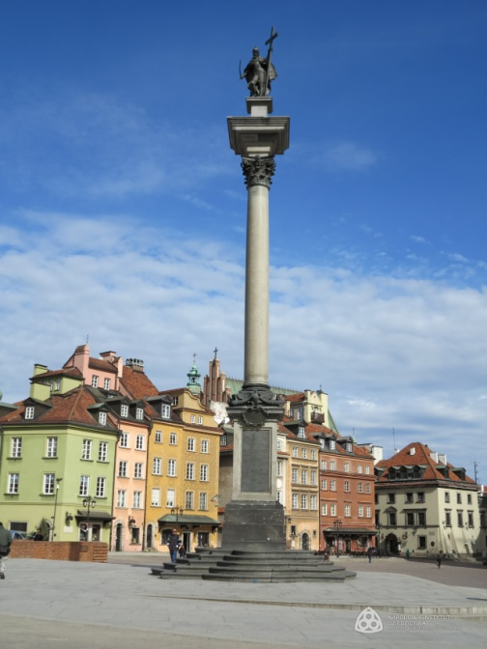
Kolumna Zygmunta
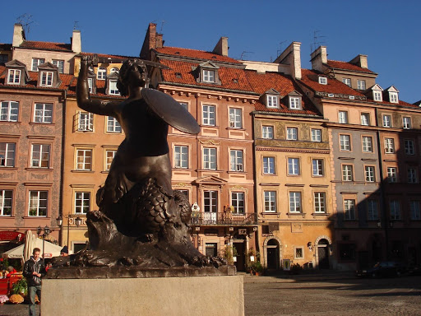
Pomnik Syrenki
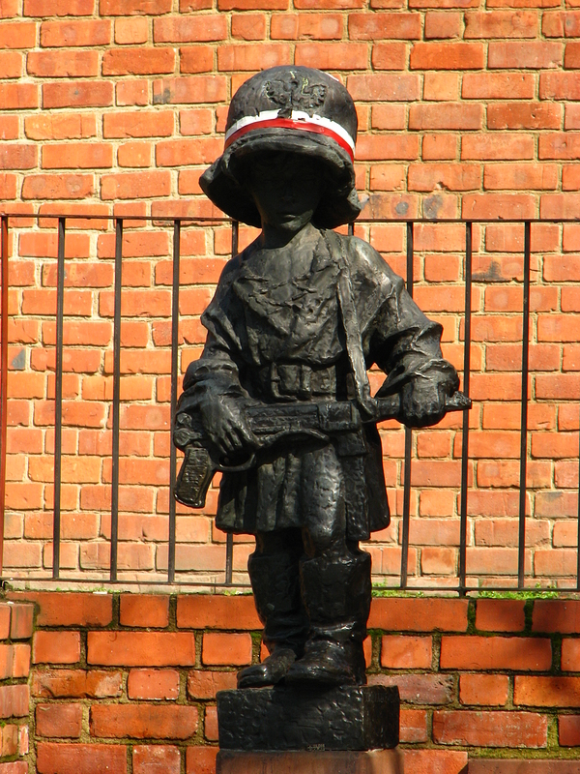
Pomnik Małego Powstańca
- Jak powstała Warszawa? Legenda o Warsie i Sawie W. Chotomskiej.
Dawno, bardzo dawno temu nad brzegiem Wisły mieszkał młody rybak Wars. Któregoś dnia, gdy szedł nad rzekę, by zanurzyć sieci usłyszał piosenkę:
Siedem fal mnie strzeże
i siedem błyskawic.
Kto się ich nie lęka
niech się tutaj zjawi.
Piosenkę śpiewała dziewczyna, a głos miała tak piękny, słodki i dźwięczny, że Wars nie zawahał się ani chwili: - Nie boję się niczego!- zawołał. Wskoczył do swojej łodzi i popłynął. Ledwo jednak odbił od brzegu, rozpętała się straszliwa burza. -Roztrzaskamy ci wiosła!- syczały błyskawice. -Porwę twoje sieci na strzępy! -ryczał wicher. -Zatopimy łódź! -groziły fale. Ale Wars płynął tak szybko, że ani wicher, ani fale, ani błyskawice nie mogły go dogonić. Kiedy był już na środku rzeki, wśród wzburzonych fal ujrzał dziwną postać: pół rybę, pół dziewczynę. Była to syrena. Zdziwił się Wars. Podpłynął bliżej. Wyciągnął rękę. Syrena podała mu tarczę i miecz. I nagle... zamieniła się w piękną dziewczynę. -Na imię mam Sawa -powiedziała. Teraz ty broń mnie, rzeki i miasta. A potem było jak w bajce:
Żyli długo i szczęśliwie
dzielny Wars i piękna Sawa.
Rosło miasto nad Wisłą,
dzielna, piękna Warszawa.
Fale płyną jak dawniej...
Wiatr powtarza piosenkę.
-Jaki herb ma Warszawa?
-Syrenkę.

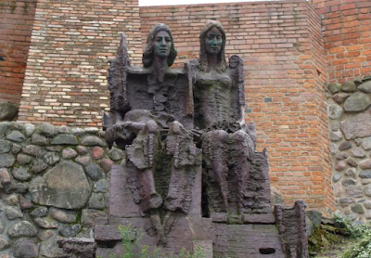

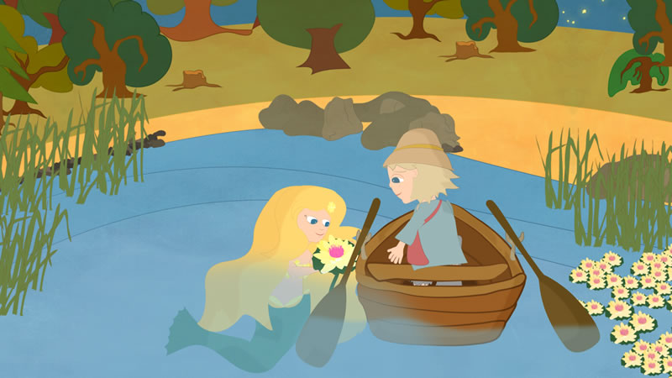

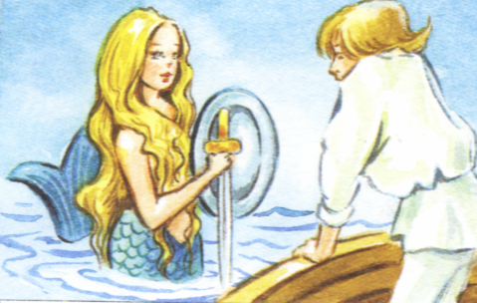

- Jak miał na imię rybak?
- Jak miała na imię dziewczyna, którą postanowił uratować rybak?
- Jak wyglądała dziewczyna?
- Co straszyło rybaka?
- Co Wars dostał od dziewczyny?
- Jakie miasto założyli Wars i Sawa?
- Nad jaka rzeką powstało miasto Warszawa?

https://abc.tvp.pl/21710672/legenda-o-warsie-i-sawie
https://www.youtube.com/watch?v=mmRzBf_2Hsc
- Oglądanie zabytków Warszawy.
https://www.youtube.com/watch?v=Klz_m44SJek
- Mój teatrzyk – zabawa w teatr. Dzieci wykonują kukiełki do inscenizacji o Warsie i Sawie.

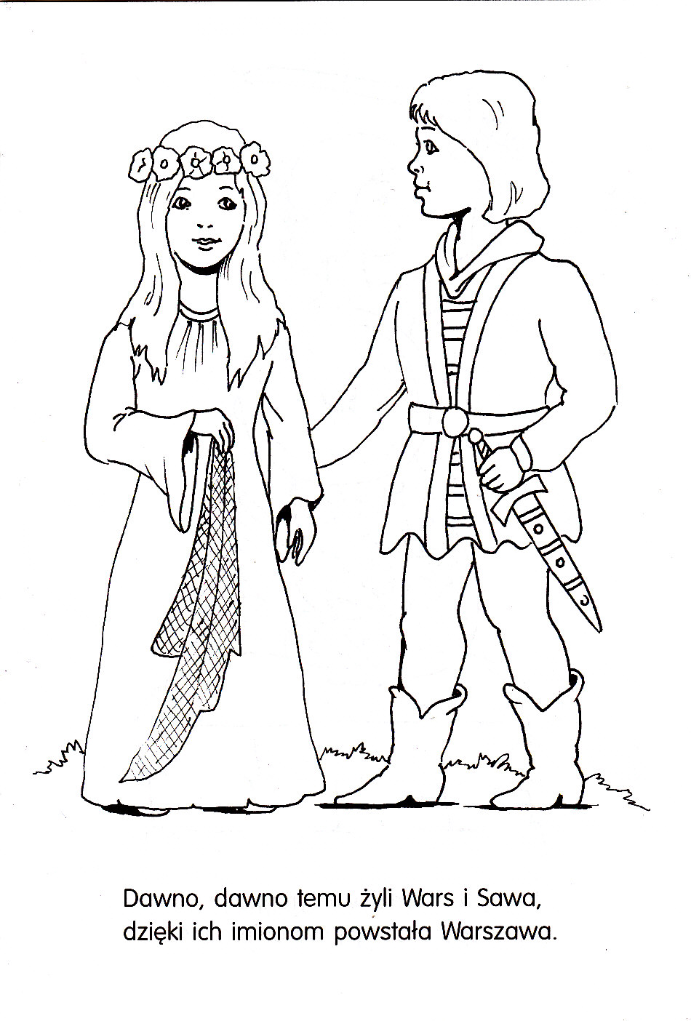
- Praca z KP2.26. Dzieci kolorują flagę Polski zgodnie ze wzorem.

- Flaga Polski – praca plastyczna. (propozycje) Możecie pomalować farbami, kredkami, wykleić plasteliną, bibułą, papierem kolorowym, a nawet ryżem czy solą

(farbowanie ryżu - http://www.pedagogpisze.pl/2015/05/kolorowy-ryz.html)
( malowanie solą - https://mojedziecikreatywnie.pl/2016/02/malowanie-sola/)

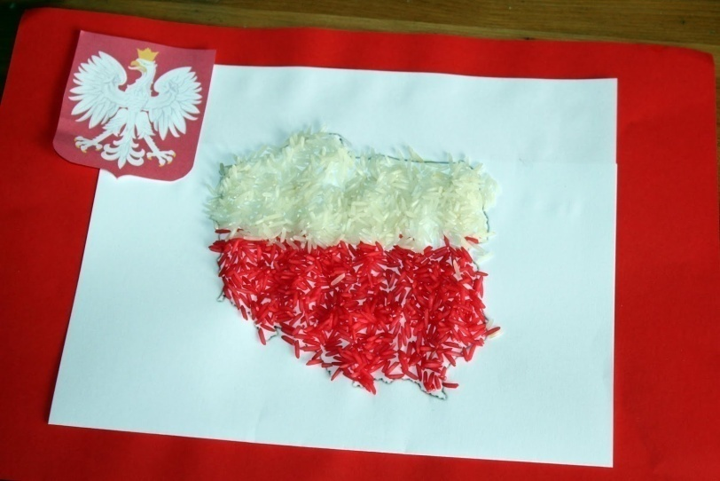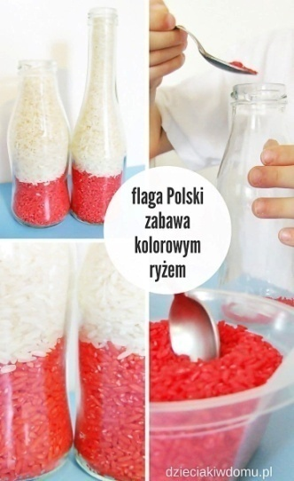

- Zabawa sensoryczna na popołudnie
Mieszamy:
łyżki kleju szkolnego w płynie
4 łyżki żelu do prania
Następnie dodajemy pianki do golenia. Kładziemy powstałą substancje na blacie lub talerzyku, przy pomocy słomki dziecko dmucha w masę i powstają balony. Efekt można zobaczyć tutaj:
https://www.youtube.com/watch?time_continue=130&v=yfbOkfm-i18&feature=emb_logo

- Dodatkowe karty pracy.

